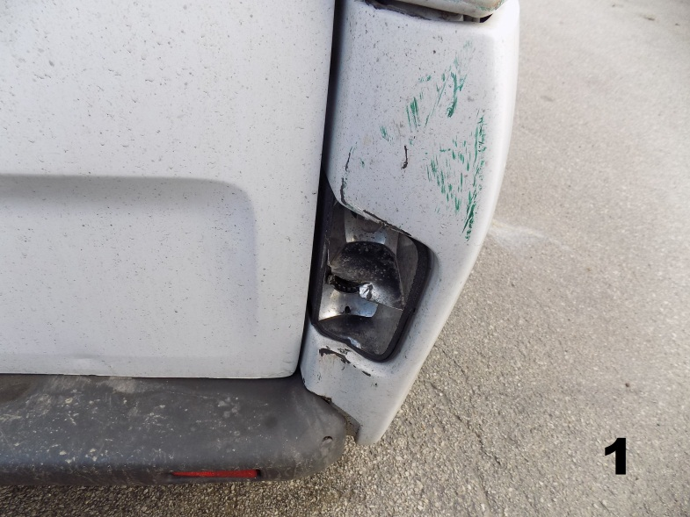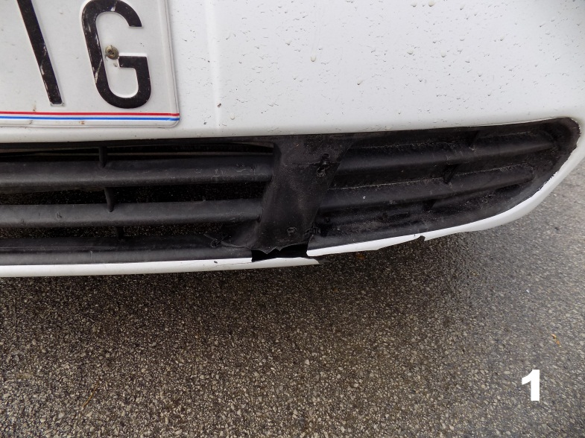
7. Renault - – pogled na desni kut zadnji 8. Renault – oštećenje branika prednjeg
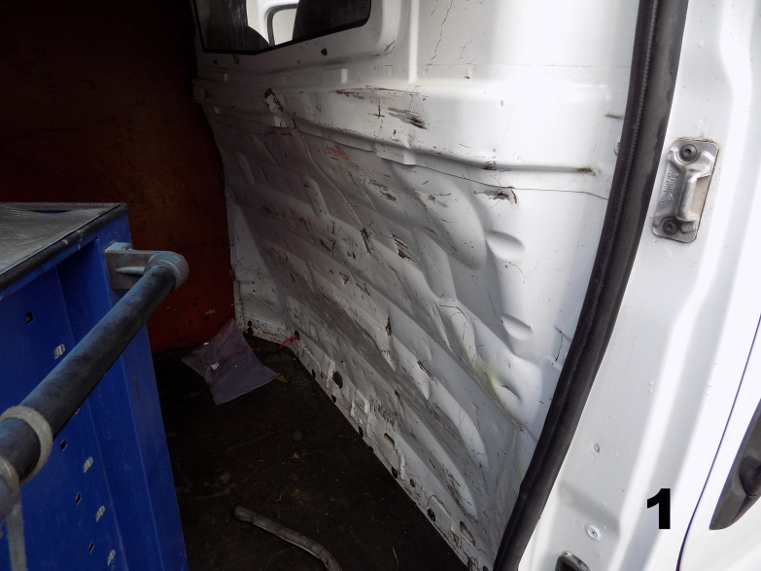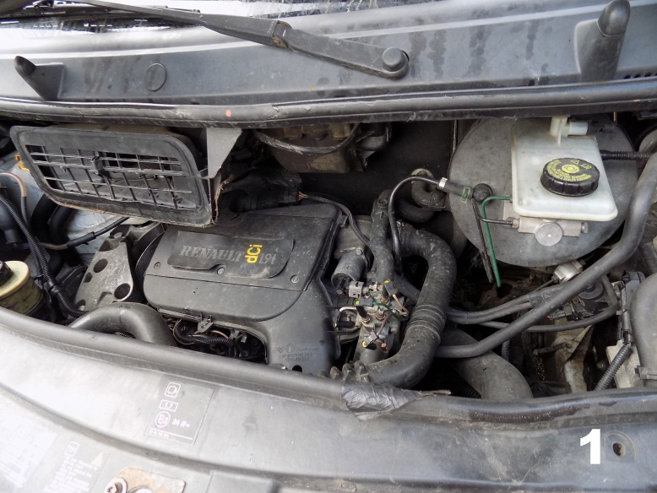
9. Renault – oštećenje pregradne stijene 10. Renault – pogled na motor
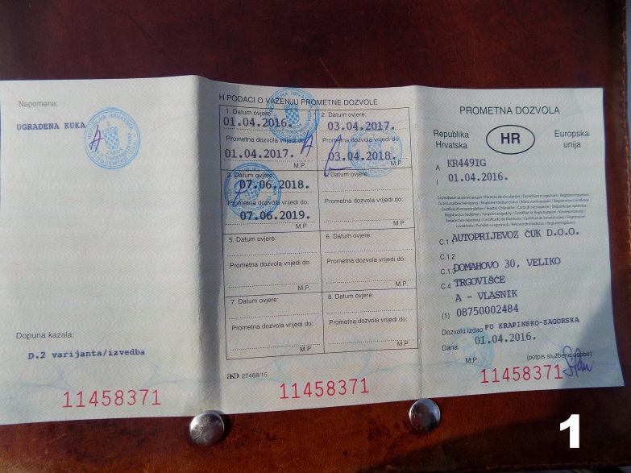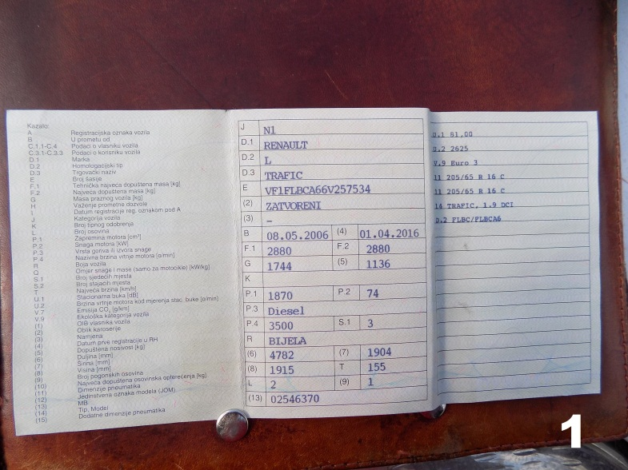
11. Renault – prometna dozvola 12. Renault – prometna dozvola

